横州市精神病医院
采购文件

采购项目名称：横州市精神病医院金属质架类采购
采购计划文号：HZZC2026-W1-01231
采购人：横州市精神病医院

目录

- 采购公告………………………………………………2
- 项目需求和说明………………………………………5
- 投标文件（格式）……………………………………9

第一章 采购公告

横州市精神病医院金属质架类采购公告

为了保证我院金属质架类采购项目能顺利完成，保障科室正常运转，根据相关法规政策及我院采购制度，我院拟对该采购项目开展询价采购。欢迎符合本项目资格条件的供货商参与报价。
一、项目基本情况
- 项目名称：横州市精神病医院金属质架类采购项目
2.采购计划文号：HZZC2026-W1-01231
3.项目预算（最高限价）：¥2850.00元（人民币大写贰仟捌佰伍拾元整）
4.采购方式：询价
5.采购内容：置物架等3种金属质架，需求内容详见第二章
二、供应商的资格要求
1.在中华人民共和国境内注册，具有独立承担民事责任的能力，并持有有效的营业执照；
2.符合《中华人民共和国政府采购法》第二十二条规定；
3.对在“信用中国”网站(www.creditchina.gov.cn)、中国政府采购网(www.ccgp.gov.cn)等渠道列入失信被执行人、重大税收违法案件当事人名单、政府采购严重违法失信行为记录名单的供应商，不得参与本次采购活动；
4.依据《中华人民共和国政府采购法实施条例》第十八条第一款规定，单位负责人为同一人或者存在直接控股、管理关系的不同供应商，不得参加同一合同项目下的政府采购活动；
5.本项目不接受联合体参加。
三、参与供应商需提供的相关材料
1.横州市精神病医院金属质架类采购询价响应文件（格式见附件）；
2.有效的营业执照；
3.法定代表人参与需提供法定代表人身份证明书及身份证复印件，授权代表人参与需提供授权委托书以及法定代表人和授权代表的身份证复印件；
4.供应商资格要求中提及的其他材料。
备注：供应商提供的证明材料应为原件，如系复印件应确保材料清晰可辨并加盖公章，且按照相应的要求填写相应品牌以及参数要求。
四、材料提交方式及截止时间
1.竟价供应商须在政采云系统内报价的同时上传响应文件（逐页加盖单位公章后以PDF格式上传）。
2.报价材料提交截止时间：以政采云系统截止时间为准，逾期无效。
五、其他
1.项目咨询电话：横州市精神病医院采购办 小吴0771-7351162
2.医院采购监督电话：0771-7351162(纪检监察室 吕科长)
3.横州市精神病医院医药领域腐败问题集中整治工作信访举报方式：电话:0771-7351162 ，邮箱:nongchangyiyuan@163.com

横州市精神病医院
2026年 6月

第二章 项目需求和说明

说明：
1.投标人应根据自身实际情况如实响应采购文件，对于重要技术条款或技术参数应在投标文件中提供技术支持资料，技术支持资料以采购文件中规定的形式为准，否则将视为无效技术支持资料。
2.投标人必须自行为其投标产品侵犯他人的知识产权或者专利成果的行为承担相应法律责任。

一 、技术参数需求
序号 | 货物名称 | 数量/单位 |  | 技术参数 | 单项限价（元） | 参考图片
1 | 置物架 | 2个 | 1.（长）≥200cm*（宽）≥60cm*（高）≥200cm  2.承重≥300kg  3.四层，层板可调  4.材质：冷轧钢 |  | 1000.00 | 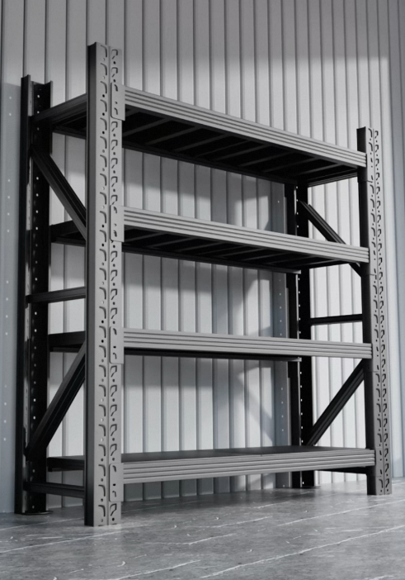
2 | 厨房工作台 | 1个 | 1.（长）≥150cm*（宽）≥100cm*（高）≥80cm，厚度0.8mm  2.材质：不锈钢  3.承重：上层承重≥500kg，下层呈重≥75kg |  | 850.00 | 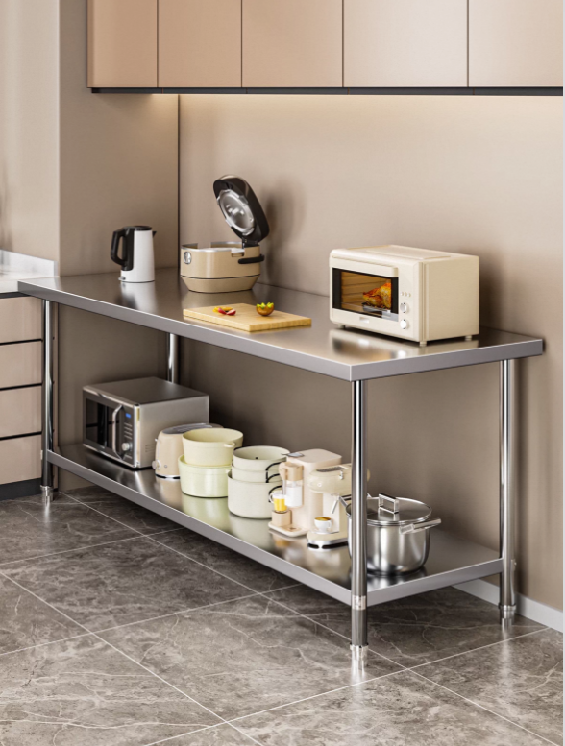
3 | 储物柜 | 1个 | 1.（长）≥150cm*（宽）≥60cm*（高）≥80cm，厚度1.0mm  2.单通两门，柜体前有推拉门  3.材质：不锈钢  4.承重≥1000kg  5.双层 |  | 1000.00 | 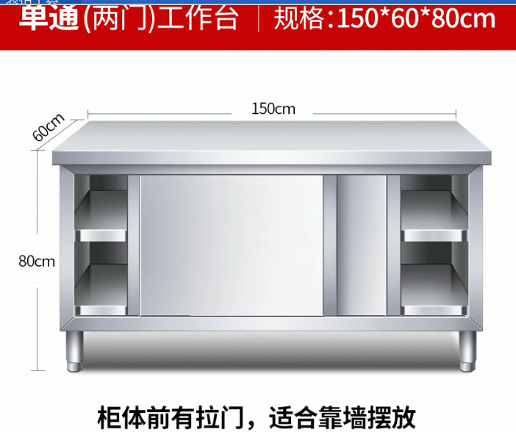

二 、商务要求

（一）合同签订期：自成交通知书发出之日起5个工作日内。

（二）交货期：自接到供货通知起5个日历天内。

（三）交货地点：横州市内采购人指定地点

（四）交货方式：现场交货
（五）竞标报价要求
1.投标人须按采购单位规定的内容、上限价报价，否则作废标处理。

2.报价应包含但不限于：货物及标准附件、备品备件、专用工具的价格；运输、装卸、售后服务等费用；必要的保险费用和各项税费；邀请第三方有资质机构检测的费用(如验收时出现争议)等所有费用。

(六)售后服务要求

1.中标人须负责安排送货上门，中标人提供向厂家采买的发票及相关凭证。

2.按国家有关规定执行“三包”。

3.中标人须保证货物质量问题，符合强制性的国家技术质量规范，符合中华人民共和国国家及行业的安全质量标准，并符合国家有关标准、制造厂标准及合同技术标准要求；以及相关质检机构的检测合格。若验收证实货物存在缺陷，包括潜在的缺陷或使用不符合要求的材料，中标人须无条件接受并自采购人收到货物7日内退货，15日内更换货物服务。

4.中标人在收到采购人要求更换有缺陷的货物通知后15日内或在中标人签署货损证明后15日内没有补足或更换货物、或交货仍不符合要求；或中标人未能履行采购合同规定的任何其它义务时，采购人有权向中标人发出违约通知书，中标人应承担赔偿责任。

5.保质期不少于12个月（自验收合格之日起计）。

（七）验收标准

1.验收工作由采购人和成交供应商严格按照国家质量验收规范合格标准及采购文件要求、合同及成交供应商承诺的技术要求和质量标准逐条进行验收，验收过程中所产生的一切费用均由成交供应商承担，报价时应考虑相关费用。

2.验收应符合国家相关法规及合同的技术要求，参数要求必须符合采购文件参数规定，如发现与采购文件参数不符且造成无法验收的，将以不实质响应竞标要求论处。

3.中标人须保证其所提供的产品均符合环保要求，无刺激性或其它不适异味，若存在刺激性或其他不适异味，则采购人有权要求成交人在5个工作日内对产品进行相应处理完毕，使产品达到无刺激性或其它不适异味，否则采购人有权拒绝验收。

4.验收时出现争议的，采购人有权组织第三方有资质机构进行验收后，若中标人的竞标产品仍然达不到使用要求标准，仍无法通过验收的，采购人有权追究成交人违约责任，并解除合同。

5.成交人提供所有货物必须是具备厂家合法渠道的全新正品
- 其他要求
1.投标人应遵守国家的法律、法规和有关规章制度，遵守有关法律法规及有关行为准则，作出实质性服务承诺。
2.竞标报价保留2位小数；竞标产品报价不得高于单项限价，竞标总报价不得高于项目采购预算金额，竞标产品报价高于高于单项限价或竞标总报价高于项目采购预算金额的为无效报价，竞标无效。
3.中标机构不得擅自将项目转包第三方，否则我院将解除合同，终止合作。
4.成交人须免费送货上门，免费装卸。
5.付款方式：本项目无预付款。采购人自收到成交人提交请款函、验收合格报告、有效国家税务局票据等请款资料后，次月向市财政局申请60个工作日内支付该项目款项。

第三章 投标文件（格式）

格式1
横州市精神病医院金属质架类询价响应文件

序号 | 产品名称 | 参数规格 |  | 品牌 | 单项限价（元） | 报价（元） | 图片
1 | 置物架  (2个) |  |  |  | 1000.00
2 | 厨房工作台  （1个） |  |  |  | 850.00
3 | 储物柜  （1个） |  |  |  | 1000.00
采购预算金额：¥2850.00 |  |  | 竞标总报价：¥0.00元
联系人：
联系电话：
报价单位盖章：
报价日期： 年 月 日

格式2

商务条款偏离表格式

采购项目编号：
采购项目名称：
项目 | 采购文件商务条款要求 | 供应商的承诺 | 偏离说明
…
注：
1. 说明：应对照比选文件“第三章 采购需求”中的商务条款逐条实质性响应，并作出偏离说明。
2.供应商应根据自身的承诺，对照比选文件要求在“偏离说明”中注明“正偏离”、“负偏离”或者“无偏离”。既不属于“正偏离”也不属于“负偏离”即为“无偏离”。

法定代表人或者其委托代理人（签字）：
供应商（盖公章）：
日期： 年 月 日

格式3
技术需求偏离表

采购项目编号：
采购项目名称：
序号 | 项目名称 | 采购文件要求 | 竞标响应 | 偏离说明
1
2
3
4
5
…
注：
1. 说明：应对照比选文件“第三章 采购需求”中的技术需求逐条实质性响应，并作出偏离说明。
2.供应商应根据竞标设备的性能指标，对照比选文件要求，在“偏离说明”中注明“正偏离”、“负偏离”或者“无偏离”。既不属于“正偏离”也不属于“负偏离”即为“无偏离”。

法定代表人或者其委托代理人（签字）：
供应商（盖公章）：
日期： 年 月 日

